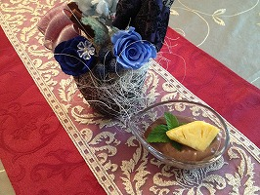
ヘルシーチョコムース（６人分） アボカド １個
バナナ １本
豆腐 小１パック
ココア 大３
豆乳 適量
ハチミツ 少々

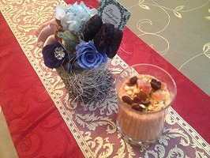
真夏のレッドスムージー（１人分） スイカ 40ｇ
トマト 40ｇ
パプリカ 20ｇ
ドライクランベリー 10ｇ
バナナ 20ｇ
酒粕 10ｇ
豆乳 40CC
ハチミツ 大1／2

